Проектный практикум
ОТЧЁТ
по проекту №4
«Классификация обращений в службу поддержки (TicketFlow)»
Выполнил: Царьков Артём
Репозиторий: github.com/godor1333/Software_architecture_2025_API, projects/Tsarkov_Artem/4_klassifikatsiya-obrashcheniy-v-sluzhbu
2026

СОДЕРЖАНИЕ
1. Цель и проблема проекта
2. Требования и ограничения
3. Входные и выходные данные
4. Архитектура
5. Микросервисы и границы ответственности
6. Kafka: топики и сообщения
7. Хранилища и индексы
8. API
9. Применённые паттерны
10. Docker и запуск
11. Тестирование и результаты
12. Демонстрация работы
13. ML/NLP-часть
14. RL-часть
15. Выводы и распределение работы

1. Цель и проблема проекта
Первая линия поддержки тратит значительную долю времени на сортировку обращений: определить тему, срочность и команду. Ошибки маршрутизации увеличивают время решения (тикет «гуляет» между командами), а критичные обращения — инциденты безопасности, массовые сбои, проблемы enterprise-клиентов — рискуют нарушить SLA.
Цель — сервис TicketFlow, который автоматически определяет категорию обращения (7 классов), приоритет (low/medium/high/critical) и рекомендуемый маршрут между командами, применяет бизнес-правила (безопасность, массовые инциденты, VIP-SLA, неуверенность модели → ручная триажная очередь), ведёт журнал действий с возможностью отмены и даёт поиск похожих обращений и аналитику.
Репозиторий: https://github.com/godor1333/Software_architecture_2025_API/tree/main/projects/Tsarkov_Artem/4_klassifikatsiya-obrashcheniy-v-sluzhbu

2. Требования и ограничения
- Приём обращений из каналов (email, чат, веб, приложение) синхронно и через очередь.
- Классификация категории и приоритета с уверенностью модели.
- Маршрутизация по правилам: security-сигналы → security_team независимо от модели; всплеск технических тикетов → массовый инцидент с приоритетом critical; enterprise → не ниже high; низкая уверенность → l1_triage.
- Журнал всех автоматических действий, отмена авто-маршрутизации оператором.
- Дедлайн SLA по приоритету; поиск похожих тикетов; статистика по командам.
- Задержка классификации < 50 мс на тикет на CPU; горизонтальное масштабирование классификатора.
- Устойчивость к новым формулировкам клиентов (модель не должна «проваливаться» на непривычном тексте).
- Ограничение: размеченные обращения реальной компании закрыты, а доступа к HF Hub (предобученный rubert-tiny2) в среде не было — модель обучена с нуля на синтетическом корпусе с собственным токенизатором; загрузка предобученного чекпойнта поддерживается параметром init_from.
- Ограничение среды: демо без Docker-демона — Elasticsearch заменён in-memory поиском с тем же интерфейсом, Kafka — брокером в памяти; PostgreSQL и Redis реальные.

3. Входные и выходные данные
Таблица 1 — Вход: обращение
Поле | Описание
text | текст обращения (5…10 000 символов)
customer_tier | free | pro | enterprise
channel | email | chat | web | app
ticket_id | опционально (иначе генерируется)

Таблица 2 — Выход
Поле | Описание
category, category_conf | billing, technical, account_access, delivery, refund, feature_request, security
priority, priority_conf | low, medium, high, critical
team | billing_team, l2_tech, identity_team, logistics_team, product_team, security_team, l1_triage
tags, incident_id | security, enterprise, mass_incident, needs_triage; ссылка на массовый инцидент
trace, commands | какие правила сработали и какие команды применены (аудит)
sla_deadline | дедлайн реакции по приоритету

4. Архитектура
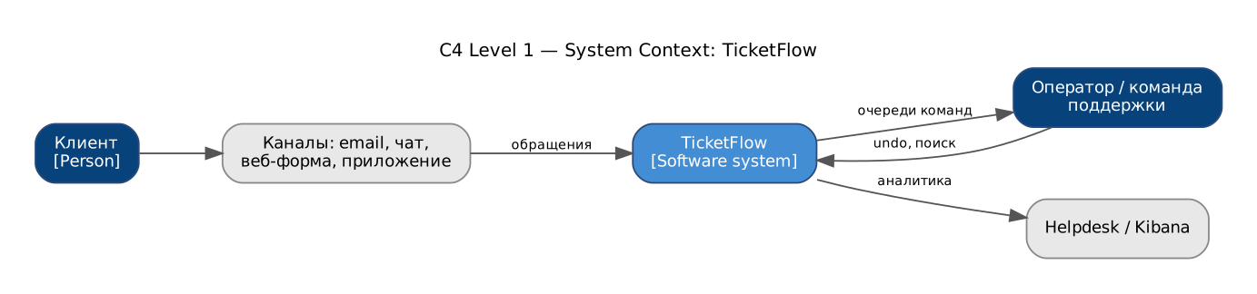
Рисунок 1 — C4 Level 1 — System Context
Архитектура «Ticket event stream + NLP classifier + routing service + search/analytics». Классификация и маршрутизация — разные сервисы: модель обновляется и масштабируется независимо от бизнес-правил.
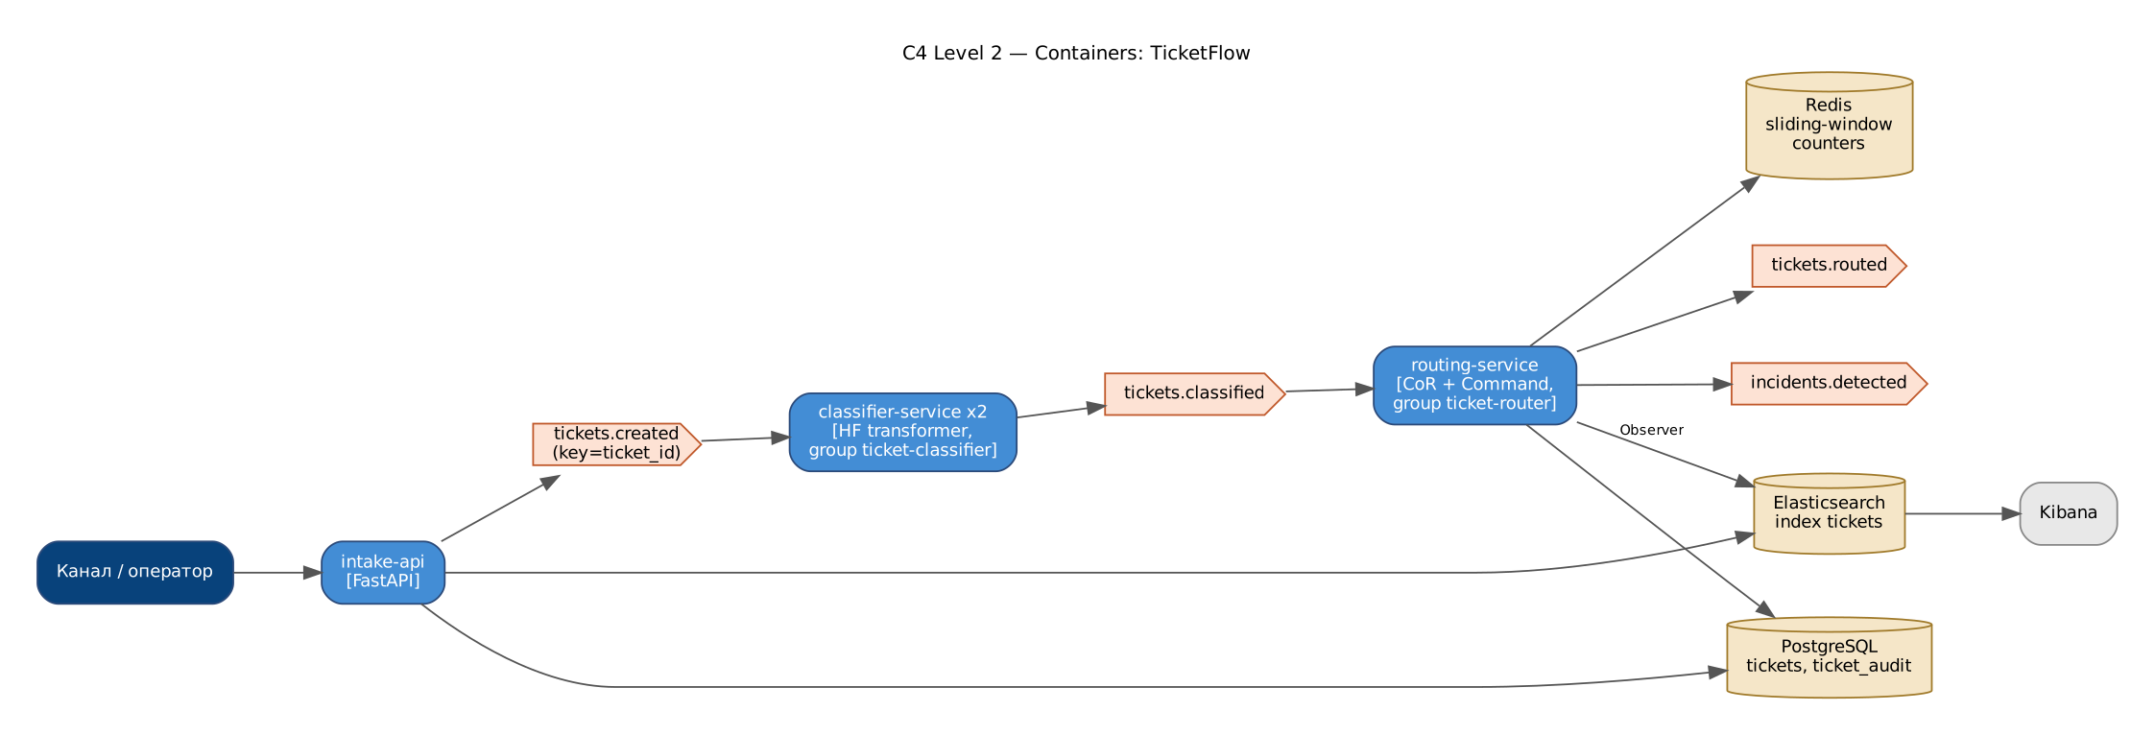
Рисунок 2 — C4 Level 2 — Containers

Компоненты routing-service (C4 Level 3)
- RouteHandler chain: SecurityHandler → OutageHandler (Redis sliding window) → VipHandler → LowConfidenceHandler → CategoryHandler;
- CommandInvoker: исполнение команд AssignTeam / SetPriority / AddTag / LinkIncident, журнал, undo;
- TicketEventBus (Observer): SearchIndexer (Elasticsearch), SlaMonitor, KafkaPublisher, MetricsListener;
- TicketRepository (PostgreSQL), SearchRepository (Elasticsearch / in-memory).
Таблица 3 — Точки отказа
Отказ | Поведение
Падение classifier-service | tickets.created копится, после рестарта дочитывается; другие экземпляры группы забирают партиции.
Низкая уверенность / непонятный текст | LowConfidenceHandler → l1_triage + тег needs_triage (человек в контуре).
Недоступен Redis | Детекция инцидентов падает в ретраи/DLQ; в проде — circuit breaker с пропуском OutageHandler.
Недоступен Elasticsearch | Индексация — подписчик Observer; ошибка индексации не должна ломать маршрутизацию (переиндексация из PostgreSQL).
Ошибочная авто-маршрутизация | Оператор вызывает undo — команды откатываются в обратном порядке, тикет уходит в триаж.

5. Микросервисы и границы ответственности
Таблица 4 — Сервисы
Сервис | Ответственность | Интерфейсы
intake-api | Приём обращений, синхронная обработка, просмотр тикета и аудита, undo, поиск, статистика | REST; tickets.created
classifier-service (×2) | Категория и приоритет (Strategy: ensemble HF + правила) | tickets.created → tickets.classified
routing-service | Бизнес-правила, команды, аудит, инциденты, индексация | tickets.classified → tickets.routed, incidents.detected; PostgreSQL, Redis, ES
trainer (офлайн) | Генерация корпуса, обучение TF-IDF и HF-модели, сравнение | models/

"report/\320\236\321\202\321\207\320\265\321\202_\320\237\321\200\320\276\320\265\320\272\321\2024_\320\232\320\273\320\260\321\201\321\201\320\270\321\204\320\270\320\272\320\260\321\206\320\270\321\217_\320\276\320\261\321\200\320\260\321\211\320\265\320\275\320\270\320\271_\320\246\320\260\321\200\321\214\320\272\320\276\320\262.docx"
"report/\320\236\321\202\321\207\320\265\321\202_\320\237\321\200\320\276\320\265\320\272\321\2024_\320\232\320\273\320\260\321\201\321\201\320\270\321\204\320\270\320\272\320\260\321\206\320\270\321\217_\320\276\320\261\321\200\320\260\321\211\320\265\320\275\320\270\320\271_\320\246\320\260\321\200\321\214\320\272\320\276\320\262.pdf"
.dockerignore
.gitattributes
.gitignore
Dockerfile
README.md
docker-compose.yml
docs/c4_container.dot
docs/c4_context.dot
docs/img/ (9 файлов)
loadtest/data.json
loadtest/load.js
models/hf_ticket_model/ (6 файлов)
models/metrics.json
models/tfidf_logreg.joblib
monitoring/grafana/ (3 файлов)
monitoring/prometheus.yml
requirements.txt
scripts/demo.ps1
scripts/demo.sh
services/__init__.py
services/intake_api/ (2 файлов)
services/workers.py
sql/schema.sql
tests/e2e/ (3 файлов)
tests/test_ticketflow.py
ticketflow/__init__.py
ticketflow/classify/ (3 файлов)
ticketflow/datagen.py
ticketflow/events.py
ticketflow/kafka_io.py
ticketflow/obs.py
ticketflow/routing/ (3 файлов)
ticketflow/service.py
ticketflow/storage/ (2 файлов)
ticketflow/train.py
Листинг: Структура репозитория

6. Kafka: топики и сообщения
Таблица 5 — Топики
Топик | Парт. | Ключ | Producer | Consumer group
tickets.created | 6 | ticket_id | intake-api | ticket-classifier
tickets.classified | 6 | ticket_id | classifier-service | ticket-router
tickets.routed | 6 | ticket_id | routing-service | helpdesk, уведомления
incidents.detected | 1 | incident_id | routing-service | дежурный SRE
tickets.created.dlq, tickets.classified.dlq | 1 | исходный | consumer'ы | ручной разбор

{
"ticket": {
"ticket_id": "T-34570fa882",
"category": "billing",
"category_conf": 0.83,
"priority": "high",
"team": "billing_team",
"tags": [
"enterprise"
],
"status": "assigned",
"model": "ensemble"
},
"trace": [
"vip",
"category"
],
"commands": [
{
"command": "add_tag",
"tag": "enterprise"
},
{
"command": "assign_team",
"team": "billing_team",
"reason": "category=billing"
}
]
}
Листинг: Сообщение tickets.routed (сокращено)
- Порядок обработки: ключ сообщения задаёт партицию, поэтому все события одной сущности обрабатываются строго по порядку одним consumer'ом группы; разные сущности обрабатываются параллельно.
- At-least-once: offset коммитится только после успешной обработки батча (enable_auto_commit=False); при падении consumer'а сообщения будут перечитаны.
- Идемпотентность: повторная доставка не создаёт дублей — запись в хранилище выполняется upsert'ом по естественному ключу.
- Retries и DLQ: обработчик повторяется до 3 раз; «ядовитое» сообщение после этого отправляется в топик <topic>.dlq с текстом ошибки и исходным payload и не блокирует партицию.
- Producer: acks=all, retries=5, linger_ms=5 — подтверждение записи всеми репликами и небольшая пакетизация.
- Детектор массовых инцидентов использует Redis ZSET (скользящее окно 10 минут) — состояние общее для всех экземпляров routing-service.

7. Хранилища и индексы
Таблица 6 — Выбор хранилищ
Хранилище | Данные | Почему
PostgreSQL | tickets, ticket_audit | транзакции, консистентный журнал команд
Redis | win:technical — ZSET временных меток | атомарный скользящий счётчик для всех экземпляров
Elasticsearch | индекс tickets (русский анализатор) | полнотекстовый поиск похожих обращений, агрегации для Kibana

-- TicketFlow: PostgreSQL (таблицы также создаются SQLAlchemy при старте)
CREATE TABLE IF NOT EXISTS tickets (
ticket_id VARCHAR(32) PRIMARY KEY,
created_at TIMESTAMPTZ NOT NULL,
channel VARCHAR(16) NOT NULL,
customer_tier VARCHAR(16) NOT NULL,
text TEXT NOT NULL,
category VARCHAR(32),
category_conf DOUBLE PRECISION DEFAULT 0,
priority VARCHAR(16),
priority_conf DOUBLE PRECISION DEFAULT 0,
team VARCHAR(32),
status VARCHAR(16) NOT NULL,
tags JSONB NOT NULL DEFAULT '[]',
incident_id VARCHAR(32),
model VARCHAR(64)
);
CREATE INDEX IF NOT EXISTS ix_tickets_team_status ON tickets (team, status); -- очередь команды
CREATE INDEX IF NOT EXISTS ix_tickets_priority_created ON tickets (priority, created_at);
CREATE INDEX IF NOT EXISTS ix_tickets_incident ON tickets (incident_id) WHERE incident_id IS NOT NULL;

CREATE TABLE IF NOT EXISTS ticket_audit ( -- журнал команд (Command pattern)
id BIGSERIAL PRIMARY KEY,
ticket_id VARCHAR(32) NOT NULL,
at VARCHAR(40) NOT NULL,
actor VARCHAR(32) NOT NULL,
command VARCHAR(32) NOT NULL,
details JSONB NOT NULL
);
CREATE INDEX IF NOT EXISTS ix_audit_ticket ON ticket_audit (ticket_id, id);
Листинг: sql/schema.sql
{
"settings": {
"analysis": {
"analyzer": {
"ru": {
"type": "russian"
}
}
}
},
"mappings": {
"properties": {
"text": {
"type": "text",
"analyzer": "russian"
},
"category": {
"type": "keyword"
},
"team": {
"type": "keyword"
},
"priority": {
"type": "keyword"
},
"created_at": {
"type": "date"
},
"tags": {
"type": "keyword"
}
}
}
}
Листинг: Маппинг Elasticsearch
Индексы: (team, status) — очередь команды; (priority, created_at) — контроль SLA; частичный индекс по incident_id; (ticket_id, id) в аудите — история тикета. Retention: тикеты — 3 года, ES-индекс — ILM с переводом в warm через 90 дней.

8. API
Таблица 7 — Эндпоинты
Метод | Путь | Назначение
POST | /v1/tickets?mode=sync|async | новое обращение
POST | /v1/classify | предпросмотр классификации
GET | /v1/tickets/{id} | тикет, журнал команд, SLA
POST | /v1/tickets/{id}/undo-routing | отмена авто-маршрутизации
GET | /v1/search?q=&team= | похожие обращения
GET | /v1/stats | распределения и сработавшие правила
GET | /health | статус и активный классификатор

Ошибки: 422 — слишком короткий текст или неверный tier/channel; 404 — тикет не найден. Авторизация в проде — через API-шлюз (сервисные токены каналов).
POST /v1/tickets
{"text": "После оплаты пришло письмо от вашего имени с просьбой ввести пароль, это фишинг?"}

HTTP 201
{
"ticket": {
"category": "security",
"priority": "high",
"team": "security_team",
"tags": [
"security"
]
},
"trace": [
"security"
],
"commands": [
{
"command": "assign_team",
"team": "security_team",
"reason": "security signal"
},
{
"command": "add_tag",
"tag": "security"
}
]
}
Листинг: Пример: security-правило перехватывает тикет

9. Применённые паттерны

9.1 Strategy — классификаторы
Keyword, TF-IDF+LogReg, HF-transformer и Ensemble реализуют predict_proba(texts, tiers). Выбор — переменная CLASSIFIER. EnsembleStrategy — композиция стратегий с отдельными весами для категории и приоритета.
class EnsembleStrategy(ClassifierStrategy):
"""Композиция стратегий: взвешенное среднее вероятностей, веса отдельно для категории и приоритета.

Модель хорошо работает на знакомых формулировках, правила — устойчивее на новых;
ансамбль сохраняет точность модели и не «проваливается» на новых формулировках.
"""

name = "ensemble"

def __init__(self, parts: list[tuple[ClassifierStrategy, float, float]]) -> None:
self.parts = parts # (strategy, w_category, w_priority)

def predict_proba(self, texts, tiers=None):
pc = pp = 0
for st, wc, wp in self.parts:
a, b = st.predict_proba(texts, tiers)
pc, pp = pc + wc * a, pp + wp * b
return pc / sum(w for _, w, _ in self.parts), pp / sum(w for _, _, w in self.parts)

9.2 Chain of Responsibility — маршрутизация
class OutageHandler(RouteHandler):
"""Всплеск однотипных технических тикетов → массовый инцидент: приоритет critical, привязка к инциденту."""

name = "outage"

def __init__(self, counters: CounterStore, threshold: int = 8, window_s: float = 600, clock=time.time) -> None:
super().__init__()
self.counters, self.threshold, self.window, self.clock = counters, threshold, window_s, clock
self.incidents: dict[str, str] = {}

def handle(self, ctx):
t = ctx.ticket
if t.category == "technical":
now = self.clock()
n = self.counters.hit("technical", now, self.window)
if n >= self.threshold:
bucket = int(now // self.window)
inc = self.incidents.setdefault(f"technical:{bucket}", f"INC-{bucket}")
ctx.commands += [LinkIncidentCommand(inc), SetPriorityCommand("critical", f"{n} tech tickets / {int(self.window)}s"),
AddTagCommand("mass_incident")]
ctx.trace.append(self.name)
return super().handle(ctx)

9.3 Command — действия над тикетом с undo и аудитом
Маршрутизатор не меняет тикет напрямую — он формирует команды; CommandInvoker исполняет их, пишет журнал и умеет откатывать. Это даёт прозрачность («почему тикет попал в эту команду») и безопасную отмену.
class SetPriorityCommand(TicketCommand):
name = "set_priority"

def __init__(self, priority: str, reason: str) -> None:
assert priority in PRIORITIES
self.priority, self.reason, self._prev = priority, reason, None

def execute(self, t):
self._prev, t.priority = t.priority, self.priority

def undo(self, t):
t.priority = self._prev

def undo_all(self, t: Ticket, actor: str = "operator") -> int:
cmds = self._history.pop(t.ticket_id, [])
for c in reversed(cmds):
c.undo(t)
self.audit.append({"ticket_id": t.ticket_id, "actor": actor, "at": datetime.now(timezone.utc).isoformat(),
"command": f"undo_{c.name}"})
return len(cmds)

9.4 Observer — события тикета
class SlaMonitor(TicketListener):
def __init__(self) -> None:
self.deadlines: dict[str, str] = {}

def on_event(self, event, ticket, meta):
if event == "routed" and ticket.get("priority"):
created = datetime.fromisoformat(ticket["created_at"])
self.deadlines[ticket["ticket_id"]] = (created + timedelta(minutes=SLA_MINUTES[ticket["priority"]])).isoformat()

9.5 Repository
TicketRepository (SQLAlchemy, PostgreSQL/SQLite) и SearchRepository (ElasticSearchRepository / InMemorySearch) — сервисы работают с интерфейсами, тесты — с лёгкими реализациями.

10. Docker и запуск
FROM python:3.11-slim
ENV PYTHONDONTWRITEBYTECODE=1 PYTHONUNBUFFERED=1
WORKDIR /app
RUN pip install --no-cache-dir torch --index-url https://download.pytorch.org/whl/cpu
COPY requirements.txt .
RUN pip install --no-cache-dir -r requirements.txt
COPY ticketflow ./ticketflow
COPY services ./services
COPY models ./models
COPY tests ./tests
EXPOSE 8000
CMD ["uvicorn", "services.intake_api.app:app", "--host", "0.0.0.0", "--port", "8000"]
Листинг: Dockerfile
x-app: &app
build: .
image: ticketflow:latest
environment:
KAFKA_BOOTSTRAP: kafka:9092
DATABASE_URL: postgresql+psycopg://tf:tf@postgres:5432/tickets
REDIS_URL: redis://redis:6379/0
ELASTICSEARCH_URL: http://elasticsearch:9200
CLASSIFIER: ensemble # keywords | tfidf_logreg | hf_transformer | ensemble
MODEL_PATH: /app/models/hf_ticket_model
MIN_CONFIDENCE: "0.55"
METRICS_PORT: "9100"
API_URL: http://api:8000
OMP_NUM_THREADS: "1"
depends_on:
kafka-init: { condition: service_completed_successfully }
postgres: { condition: service_healthy }
...
elasticsearch: { condition: service_healthy }
restart: unless-stopped

services:
kafka:
image: apache/kafka:3.8.0
hostname: kafka
environment:
KAFKA_NODE_ID: 1
KAFKA_PROCESS_ROLES: broker,controller
KAFKA_LISTENERS: PLAINTEXT://:9092,CONTROLLER://:9093
Листинг: Фрагмент docker-compose.yml
git clone https://github.com/nesssleh/support-ticket-routing && cd support-ticket-routing
docker compose up -d --build
curl -X POST localhost:8000/v1/tickets -H 'Content-Type: application/json' \
-d '{"text":"Списали деньги дважды за подписку","customer_tier":"pro"}'
# Swagger: http://localhost:8000/docs ; Kibana: http://localhost:5601

pip install -r requirements.txt
python -m ticketflow.train && pytest -q
Листинг: Запуск
Помимо прикладных сервисов docker-compose поднимает Prometheus (с приёмом remote write от k6), Grafana с готовым дашбордом, kafka-exporter (lag consumer groups) и init-контейнер, создающий топики. Профили запускаются отдельно: --profile e2e — e2e-тесты внутри docker-сети, --profile load — нагрузочный тест k6. API запускается несколькими процессами uvicorn с общими метриками (multiprocess-режим Prometheus). Весь сценарий демонстрации собран в scripts/demo.ps1 (Windows) и scripts/demo.sh (Linux/macOS): запуск, ожидание healthcheck, docker compose ps, состав docker-сети, топики Kafka, e2e-тесты, нагрузка, docker stats, lag consumer groups, логи. Всё сохраняется в папку evidence/.

11. Тестирование и результаты
Таблица 8 — Тестовые сценарии (10 тестов, все проходят)
Тест | Что проверяет
test_datagen_labels | все категории и маршруты в данных
test_commands_undo | исполнение и откат 3 команд, журнал
test_chain_security_overrides_model | security-сигнал важнее категории модели
test_chain_low_confidence_to_triage | низкая уверенность → l1_triage
test_chain_vip_and_category | enterprise SLA + маршрут по категории
test_outage_detection | N технических тикетов в окне → инцидент
test_keyword_baseline | baseline
test_pipeline_via_kafka | created → classified → routed, DLQ, аудит, поиск
test_hf_strategy | HF-модель предсказывает категорию
test_api | создание, аудит, SLA, undo, поиск, 404/422

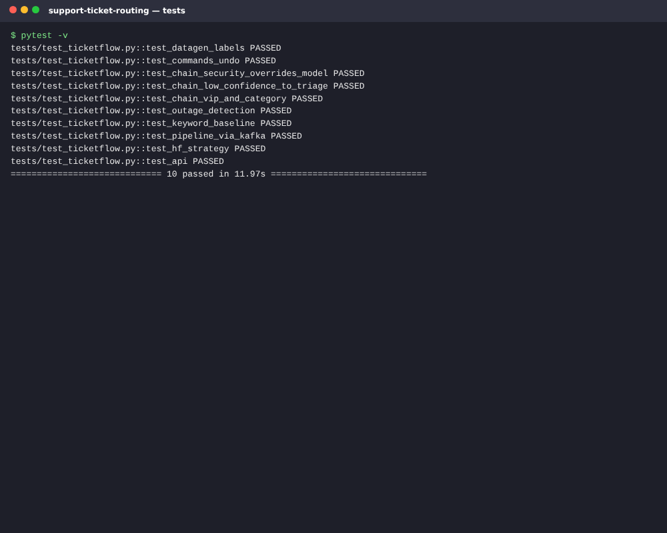
Рисунок 3 — Результат запуска тестов

Мониторинг: Prometheus + Grafana
Каждый сервис отдаёт метрики Prometheus: API — через middleware (счётчик и гистограмма длительности по шаблону пути, /metrics; при нескольких процессах uvicorn — multiprocess-режим), Kafka-воркеры — HTTP-сервер метрик на порту 9100 (обработанные сообщения, время обработки, ретраи, DLQ по consumer group). Lag consumer groups и offset'ы топиков снимает kafka-exporter. Prometheus находит все реплики воркеров через DNS service discovery docker-сети. Grafana поднимается с готовым источником данных и дашбордом «overview» (provisioning из monitoring/).
Таблица 9 — Дашборд Grafana «overview»
Блок | Панели
k6 | RPS, виртуальные пользователи, латентность p50/p95/p99 на стороне клиента, доля ошибок
API | RPS по эндпоинтам, латентность p50/p95/p99 (гистограмма на сервере), ошибки 4xx/5xx
Kafka | входящий поток по топикам, обработка по consumer group, consumer lag (kafka-exporter), время обработки p95, ретраи и DLQ, число живых реплик воркеров
Маршрутизация | тикеты по командам в секунду, сработавшие правила цепочки, распределение по приоритетам

E2E-тесты против живого стека
Контейнер e2e собирается из того же образа, подключается к той же docker-сети и обращается к сервисам по их именам (docker compose --profile e2e run --rm e2e). Тесты проверяют, что топики и consumer groups созданы, и проводят событие через весь асинхронный конвейер: подписываются на выходной топик до отправки, ждут сообщение и проверяют результат в базах данных через API.
Таблица 10 — E2E-тесты (tests/e2e/test_live.py)
Тест | Что проверяет
test_api_healthy | API и классификатор
test_kafka_topics_and_consumer_groups | группы ticket-classifier, ticket-router
test_async_ticket_through_kafka | тикет → классификация → маршрут → tickets.routed, аудит в PostgreSQL
test_security_rule_undo_and_search | security-правило, undo, поиск в Elasticsearch, 422

Нагрузочное тестирование (k6)
Скрипт loadtest/load.js запускается контейнером grafana/k6 (docker compose --profile load run --rm k6). Метрики k6 отправляются в Prometheus через remote write и отображаются на том же дашборде, что и метрики сервисов и Kafka: видно, как рост нагрузки отражается на латентности API, потоке сообщений и lag consumer groups. Пороги k6 (thresholds) задают SLO, итог сохраняется в evidence/k6_summary.json.
Таблица 11 — Сценарии нагрузки
Сценарий | Что делает | Профиль
async | обращение через Kafka: classifier-service ×2 → routing-service ×2 | рост 10 → 80 тикетов/с
sync | классификация и маршрутизация внутри API | 5 RPS
search | поиск похожих обращений (Elasticsearch) | 3 RPS

Контрольный прогон. До сдачи все сервисы проекта были запущены отдельными процессами с теми же настройками, что в docker-compose (несколько uvicorn-процессов, по 2 реплики воркеров), против брокера с протоколом Kafka (franz-go kfake), PostgreSQL/PostGIS/pgvector и Redis. Сервисы, k6 и Prometheus работали на одной машине с 2 ядрами CPU, поэтому абсолютные значения латентности — оценка снизу. Итоговые графики Grafana и логи evidence/ фиксируются запуском scripts/demo.ps1 в Docker.
Таблица 12 — Результаты контрольного прогона
Показатель | Значение
Всего запросов / ошибки | 10 288 / 0 %
Приём обращения (async) median / p95 | 22 мс / 594 мс (CPU занят классификатором на тех же 2 ядрах)
Классификатор, сообщений/с | 20 → 58 после батчевого инференса
Тикет через Kafka до tickets.routed (e2e) | 0.3 с

Что выявила нагрузка и что исправлено:
- Kafka-producer создавался на каждый асинхронный запрос: p95 приёма 8.7 с при 30 RPS. После переиспользования producer'а — p95 0.6 с при 57 RPS.
- Классификатор обрабатывал сообщения по одному. Добавлена батчевая обработка (handle_batch) — модель прогоняется на всей пачке из poll(), пропускная способность выросла почти в 3 раза; при ошибке пачки — откат на поштучную обработку и DLQ.
- Отмена маршрутизации хранила историю команд в памяти одного процесса — с несколькими процессами API отмена теряется. Снимок «до маршрутизации» теперь пишется в журнал (ticket_audit), отмена работает в любом экземпляре.
- Локальный поиск (замена Elasticsearch для тестов) не был потокобезопасен — добавлены блокировка и инкрементальная векторизация.
- routing-service масштабирован до 2 реплик: счётчики инцидентов в Redis, снимки в PostgreSQL.

12. Демонстрация работы
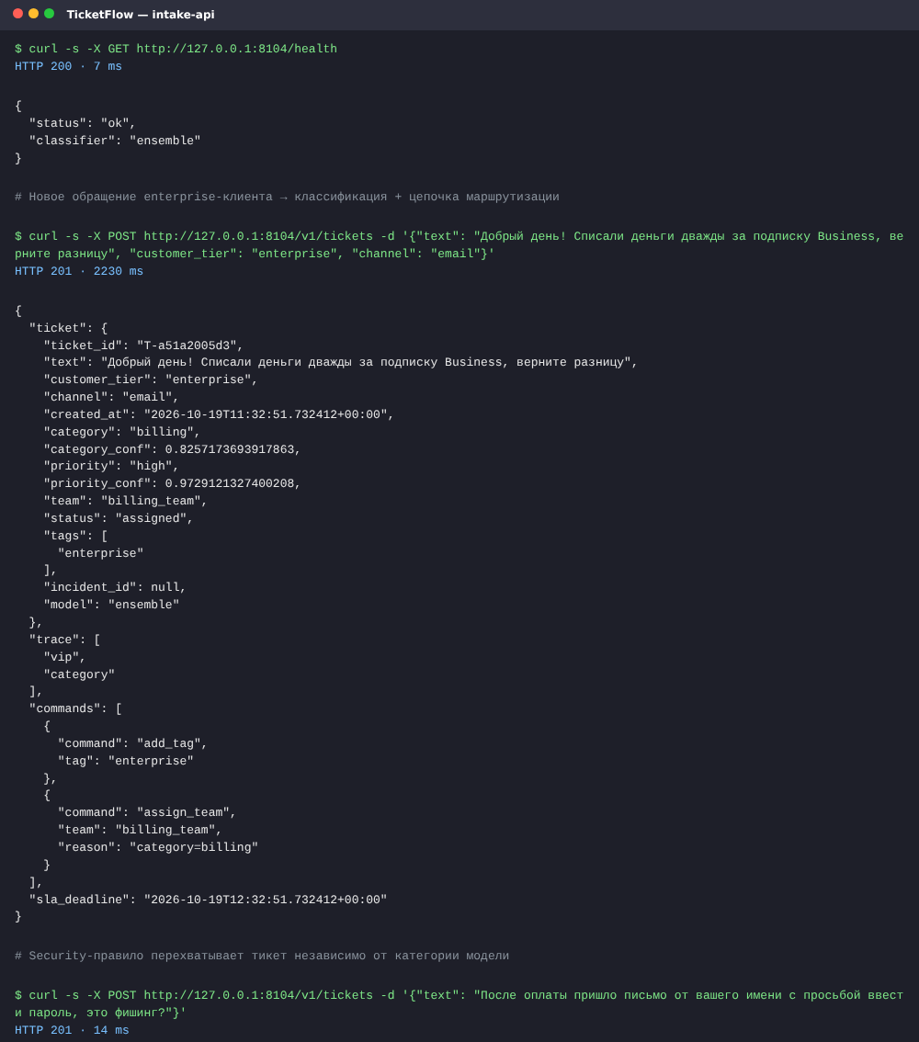
Рисунок 4 — Работа API: классификация + цепочка правил, security-перехват, undo, поиск (часть 1 из 2)
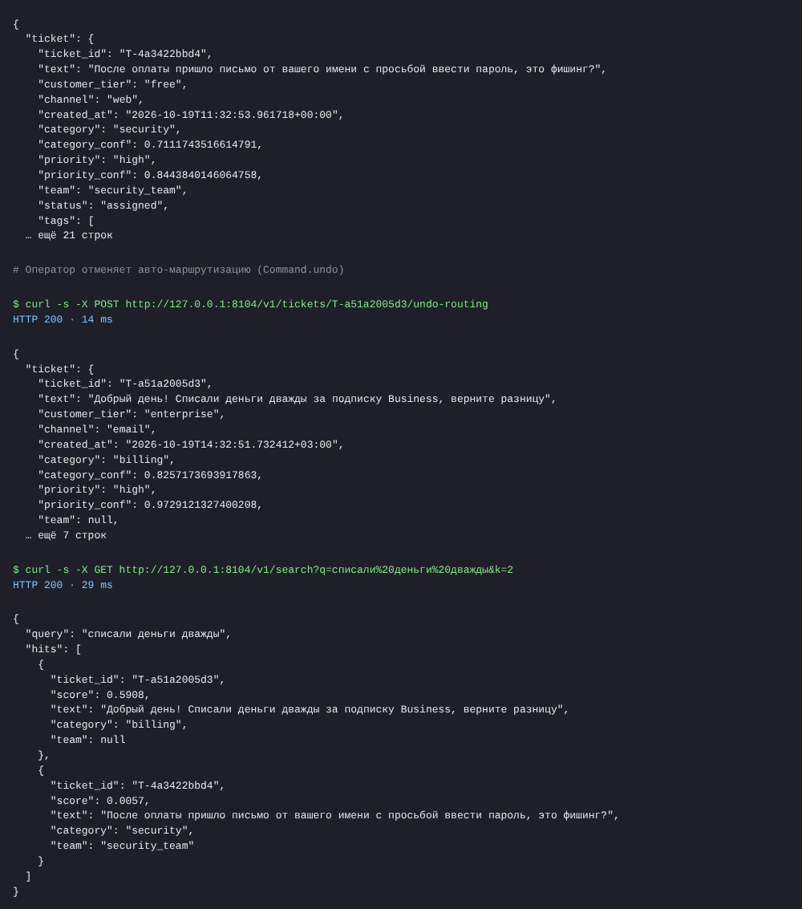
Рисунок 5 — Работа API: классификация + цепочка правил, security-перехват, undo, поиск (часть 2 из 2)
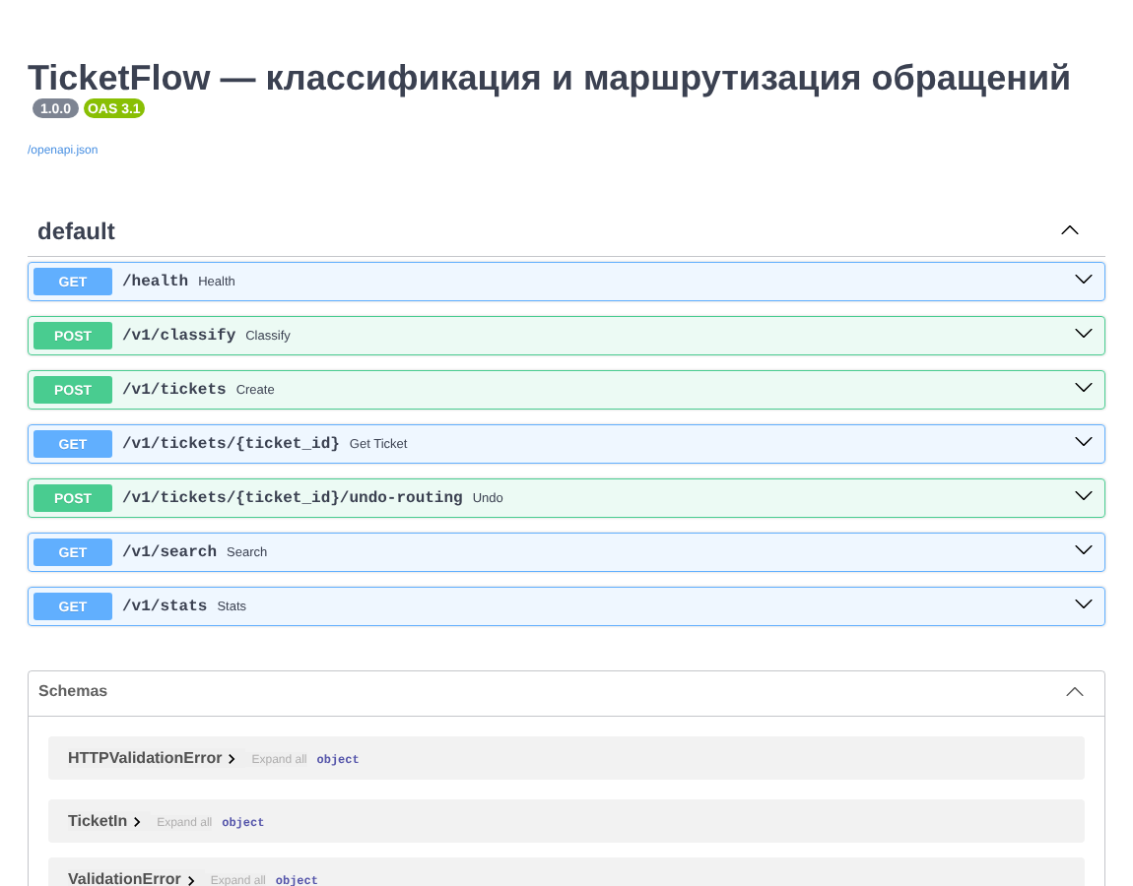
Рисунок 6 — Swagger UI TicketFlow
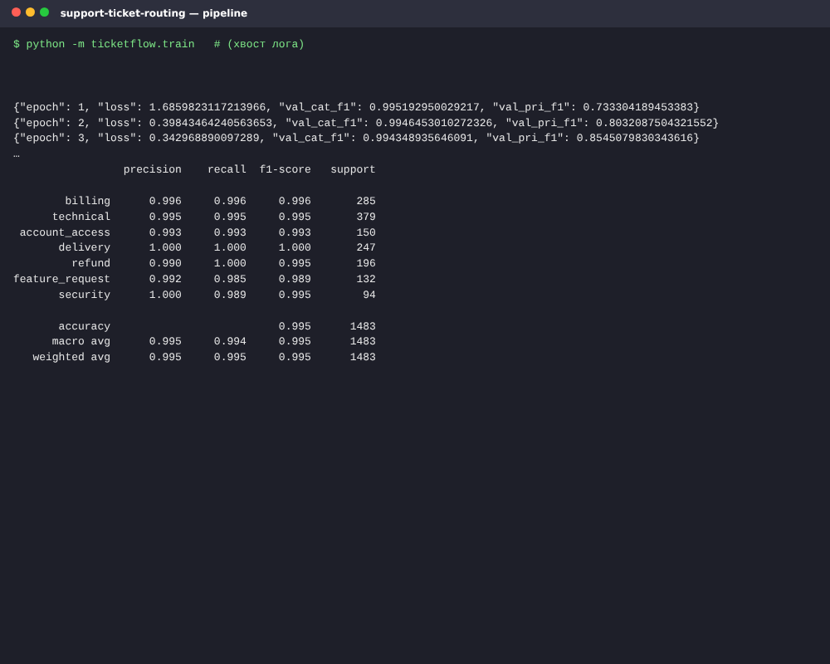
Рисунок 7 — Лог обучения и classification report

13. ML/NLP-часть

Датасет
Генератор ticketflow/datagen.py: 12 000 обращений на русском по 7 категориям (6–8 шаблонов формулировок на категорию с подстановками) разговорный стиль опечатки (перестановки пропуски и удвоения букв) нижний регистр смешанные темы («И ещё: …») маркеры срочности хвосты-«шум» («вся команда не может работать») независимо от метки. Приоритет зависит от категории срочности тарифа клиента признаков массового сбоя и содержит 8% шума разметки операторов.
Разбиение: train 7170, val 1024, test 1483 (точные дубликаты текста с train удалены) и отдельный срез test_unseen (1757) — обращения по шаблонам формулировок, которых вообще не было в обучении (последний шаблон каждой категории). Это проверка устойчивости к новым формулировкам.
Таблица 13 — Распределение классов
Категория / приоритет | Количество
billing | 2416
technical | 2925
account_access | 1590
delivery | 1876
refund | 1528
feature_request | 944
security | 721
priority=low | 881
priority=medium | 6436
priority=high | 3822
priority=critical | 861

Модели
- Keywords — словари ключевых слов на категорию, приоритет по маркерам срочности и тарифу.
- TF-IDF + LogReg — слова (1–2-граммы) + символьные 3–5-граммы, тариф клиента как токен, две логистические регрессии.
- HF transformer — BertModel из transformers: 2 слоя hidden 128 2 головы внимания собственный WordPiece-токенизатор (6 000 токенов библиотека tokenizers) mean pooling и две головы (категория приоритет) суммарная cross-entropy; AdamW + OneCycle 6 эпох 859 403 параметров обучение 12 мин на CPU.
- Ensemble — среднее вероятностей HF и keywords для категории (0.5/0.5), приоритет — только HF.
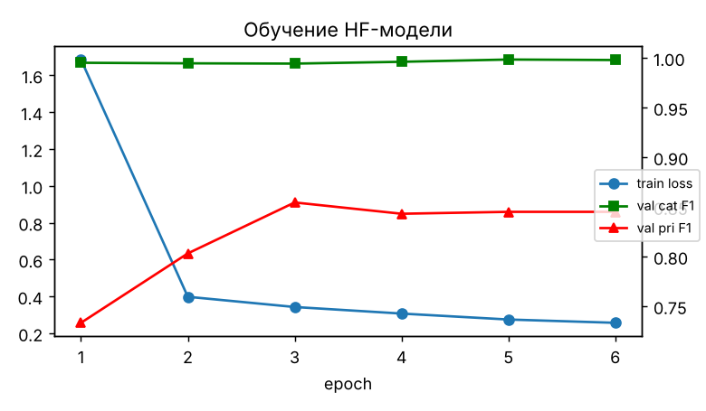
Рисунок 8 — Обучение HF-модели
Таблица 14 — Результаты (macro-F1; recall для high+critical)
Модель | Категория test | Приоритет test | Recall high+crit | Категория unseen | мс/тикет
Ключевые слова (baseline) | 0.759 | 0.612 | 0.933 | 0.897 | 0.024
TF-IDF + LogReg (baseline) | 0.978 | 0.828 | 0.927 | 0.232 | 0.131
HF transformer | 0.995 | 0.860 | 0.956 | 0.255 | 0.848
Ансамбль HF + правила | 0.991 | 0.860 | 0.956 | 0.819 | 0.616

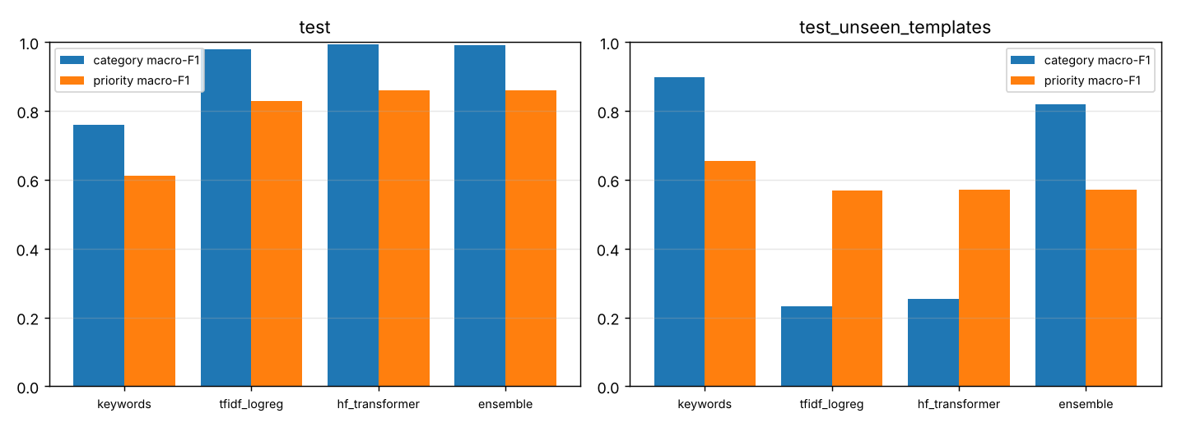
Рисунок 9 — Сравнение моделей на test и на новых формулировках
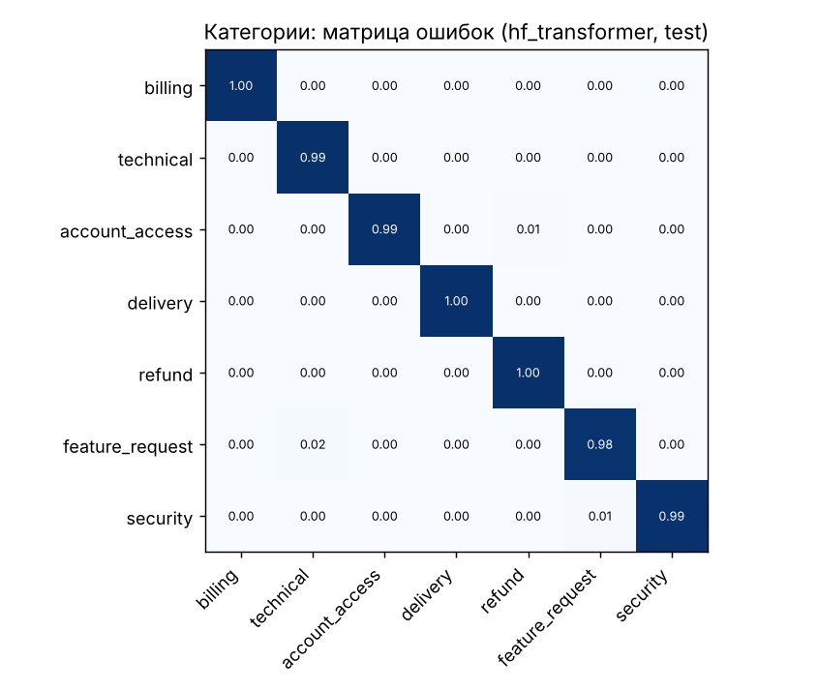
Рисунок 10 — Матрица ошибок категорий (HF, test)
Главный вывод. На знакомых формулировках HF-модель лучше всех (категория 0.995, приоритет 0.860), но на формулировках, которых не было в обучении, обе ML-модели проваливаются до 0.232–0.255: при 6–8 шаблонах на класс модель запоминает формулировки. Правила устойчивее (0.897), но слабее в целом. Ансамбль сохраняет качество модели на test (0.991) и поднимает категорию на новых формулировках до 0.819 — он выбран для продакшена. Остаточные ошибки дополнительно ловит LowConfidenceHandler (ручной триаж).

Ограничения
- Синтетический корпус беднее реального; основная мера — дообучение на реальных обращениях и старт с предобученного rubert-tiny2 (init_from).
- Приоритет частично непредсказуем по тексту (шум разметки, внешние факторы) — потолок качества ниже, чем у категории.
- История undo хранится в памяти процесса routing-service; для нескольких экземпляров её нужно восстанавливать из ticket_audit.

14. RL-часть
Не применимо.

15. Выводы и распределение работы
- Реализован сервис классификации и маршрутизации обращений: Kafka-конвейер created → classified → routed, HF-модель с двумя головами, цепочка бизнес-правил, команды с аудитом и undo, детекция массовых инцидентов в Redis, поиск в Elasticsearch, docker-compose с Kibana.
- Категория определяется с macro-F1 0.991, приоритет — 0.860; полнота для high/critical — 0.956.
- Честная проверка на новых формулировках выявила переобучение на шаблоны; ансамбль с правилами исправляет это без потери качества.
- Паттерны: Strategy, Chain of Responsibility, Command, Observer, Repository.
- Развитие: предобученный энкодер, активное обучение на исправлениях операторов (undo → метка), автоматическое закрытие дубликатов.
Таблица 15 — Распределение работы (проект выполнен индивидуально)
Работа | Исполнитель
Постановка задачи, требования, архитектура (C4) | Царьков Артём
Реализация микросервисов, Kafka-контракты, хранилища | Царьков Артём
Данные, модель, обучение и оценка | Царьков Артём
API, Docker/docker-compose, тесты | Царьков Артём
Отчёт, README, демонстрация | Царьков Артём

